Índice

1. Resumen Ejecutivo y Propósito del Módulo de Catálogo de Categorías
2. Desglose Explicativo Módulo por Módulo
3. Conclusión y Próximos Pasos para Autorización

1. Resumen Ejecutivo y Propósito del Módulo de Catálogo de Categorías
Estimado Cliente,
El presente documento expone la propuesta de mapeo funcional y arquitectura del Módulo de Categorías de la aplicación control-gastos. Esta vista ha sido meticulosamente concebida para brindar al usuario control total sobre la clasificación semántica y visual de sus operaciones financieras (ingresos y gastos), permitiéndole estructurar rubros indispensables con iconos temáticos, códigos cromáticos únicos y salvaguardas estrictas de integridad referencial.
Bajo una sofisticada interfaz construida bajo la filosofía Glassmorphism 4K configurada en tonos cian (#38BDF8), violeta (#C084FC) y verde esmeralda (#34D399) sobre un fondo medianoche (#070918), el módulo ofrece filtrado instantáneo por tipo de flujo contable, métricas de transacciones mensuales asociadas y un mecanismo de reasignación asistida que impide la orfandad de registros contables.

2. Desglose Explicativo Módulo por Módulo
A continuación, se detalla la función de cada sección de la vista de categorías, el beneficio comercial para el cliente y la captura de pantalla correspondiente generada en alta resolución a partir del código real del proyecto:
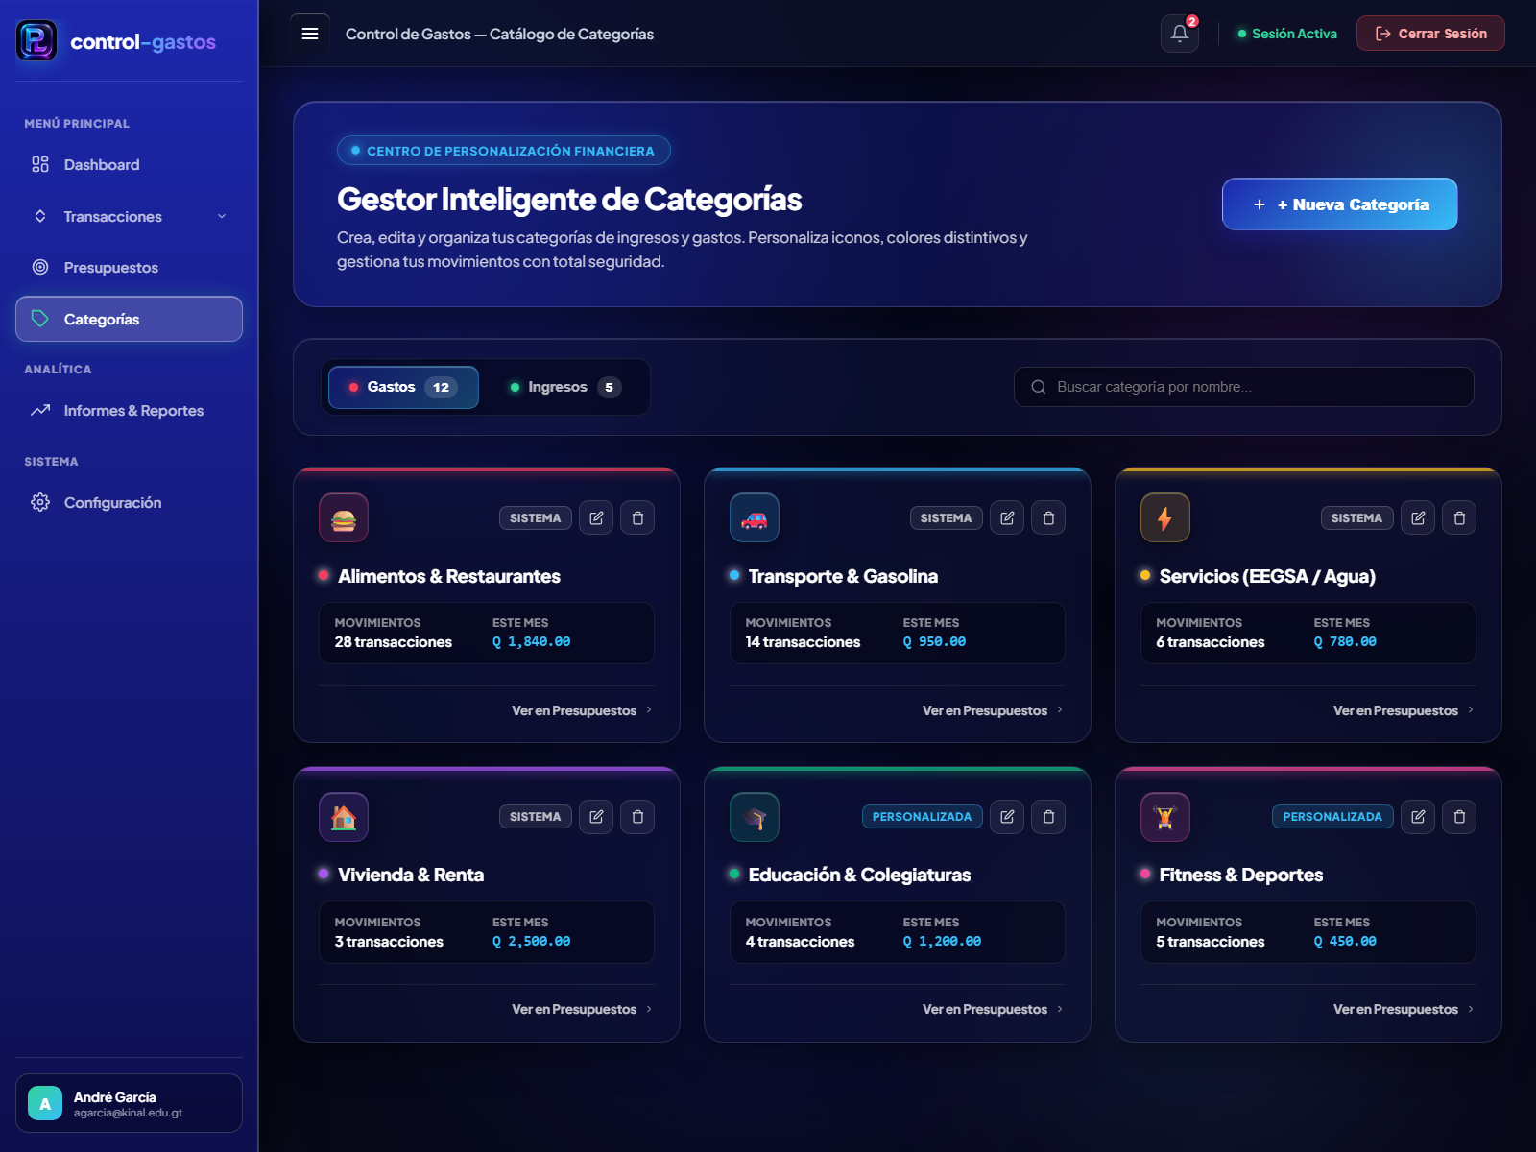

Módulo 1: Sidebar con Navegación y Acceso Directo a Categorías
Es el menú de navegación principal y persistente de la plataforma. Presenta el logotipo oficial de control-gastos, el Menú Principal (Dashboard, desplegable de Transacciones, Presupuestos y Categorías activo resaltado en cápsula azul neón), la sección de Analítica (Informes & Reportes), Sistema (Configuración) y la tarjeta de perfil de usuario activo con credenciales institucionales.Es el menú de navegación principal y persistente de la plataforma. Presenta el logotipo oficial de control-gastos, el Menú Principal (Dashboard, desplegable de Transacciones, Presupuestos y Categorías activo resaltado en cápsula azul neón), la sección de Analítica (Informes & Reportes), Sistema (Configuración) y la tarjeta de perfil de usuario activo con credenciales institucionales.
Proporciona una navegación ergonómica y unificada que permite alternar instantáneamente entre la administración de categorías, presupuestos y registros transaccionales sin perder contexto ni recargar la vista.Proporciona una navegación ergonómica y unificada que permite alternar instantáneamente entre la administración de categorías, presupuestos y registros transaccionales sin perder contexto ni recargar la vista.


Módulo 2: Encabezado Superior (Topbar), Campana de Notificaciones y Control de Sesión
Mantiene la ruta de navegación contextual ('Control de Gastos — Catálogo de Categorías'), el botón de colapso de la barra lateral (☰), la campana interactiva de notificaciones con badge dinámico de avisos pendientes, el indicador de 'Sesión Activa' en verde esmeralda y el botón de acceso rápido 'Cerrar Sesión'.Mantiene la ruta de navegación contextual ('Control de Gastos — Catálogo de Categorías'), el botón de colapso de la barra lateral (☰), la campana interactiva de notificaciones con badge dinámico de avisos pendientes, el indicador de 'Sesión Activa' en verde esmeralda y el botón de acceso rápido 'Cerrar Sesión'.
Valor para el Cliente: Garantiza supervisión en tiempo real de recordatorios de corte y alertas de pago, asegurando la autenticación y la integridad de las operaciones contables sensibles.

Hero Header y Botón de Creación RápidaHero Header y Botón de Creación Rápida
Presenta el badge interactivo con pulso de estatus ('Centro de Personalización Financiera'), el título principal de la pantalla ('Gestor Inteligente de Categorías'), la descripción descriptiva del propósito y el botón de acción principal '+ Nueva Categoría' con gradiente cian-púrpura.Presenta el badge interactivo con pulso de estatus ('Centro de Personalización Financiera'), el título principal de la pantalla ('Gestor Inteligente de Categorías'), la descripción descriptiva del propósito y el botón de acción principal '+ Nueva Categoría' con gradiente cian-púrpura.
Ofrece una inmediata jerarquía visual que orienta al usuario y le permite registrar nuevas etiquetas contables en 1 solo clic sin navegar a pantallas intermedias.Ofrece una inmediata jerarquía visual que orienta al usuario y le permite registrar nuevas etiquetas contables en 1 solo clic sin navegar a pantallas intermedias.


Barra de Control, Pestañas de Flujo y Buscador InstantáneoBarra de Control, Pestañas de Flujo y Buscador Instantáneo
Integra la botonera segmentada de filtrado por flujo financiero y el campo de búsqueda dinámico:Integra la botonera segmentada de filtrado por flujo financiero y el campo de búsqueda dinámico:
- Pestaña 'Gastos' (🔴 Egresos): Filtra las categorías de costos y consumos mostrando un badge con el conteo dinámico de elementos activos.
- Pestaña 'Ingresos' (🟢 Entradas): Muestra las categorías asociadas a fuentes de remuneración (salario, bonificaciones, rentas e inversiones).
- Buscador Predictivo en Tiempo Real: Permite localizar al instante cualquier categoría mediante filtrado por texto con ícono SVG y debounce inmediato.
- Botón de Limpieza Inmediata (✕): Restaura instantáneamente la visualización completa del catálogo al cancelar el criterio de búsqueda.
Optimización extrema del tiempo de gestión; permite alternar y localizar conceptos en menos de un segundo sin provocar recargas de página.Optimización extrema del tiempo de gestión; permite alternar y localizar conceptos en menos de un segundo sin provocar recargas de página.

Cuadrícula Glassmorphism de Tarjetas de CategoríasCuadrícula Glassmorphism de Tarjetas de Categorías
Organiza las categorías en tarjetas translúcidas con resplandor perimetral reactivo (--cat-glow). Cada tarjeta incluye: avatar con símbolo/emoji temático, distintivo de tipo ('Sistema' vs 'Personalizada'), botones de edición y eliminación, dot de color representativo, métricas de transacciones asociadas, gasto acumulado en el mes (expresado en Quetzales 'Q XX.XX') y botón de acceso directo a Presupuestos.Organiza las categorías en tarjetas translúcidas con resplandor perimetral reactivo (--cat-glow). Cada tarjeta incluye: avatar con símbolo/emoji temático, distintivo de tipo ('Sistema' vs 'Personalizada'), botones de edición y eliminación, dot de color representativo, métricas de transacciones asociadas, gasto acumulado en el mes (expresado en Quetzales 'Q XX.XX') y botón de acceso directo a Presupuestos.Organiza las categorías en tarjetas translúcidas con resplandor perimetral reactivo (--cat-glow). Cada tarjeta incluye: avatar con símbolo/emoji temático, distintivo de tipo ('Sistema' vs 'Personalizada'), botones de edición y eliminación, dot de color representativo, métricas de transacciones asociadas, gasto acumulado en el mes (expresado en Quetzales 'Q XX.XX') y botón de acceso directo a Presupuestos.
Proporciona visibilidad analítica inmediata sobre qué categorías concentran mayor volumen transaccional y monto monetario, permitiendo auditar y sincronizar límites con el módulo de presupuestos.Proporciona visibilidad analítica inmediata sobre qué categorías concentran mayor volumen transaccional y monto monetario, permitiendo auditar y sincronizar límites con el módulo de presupuestos.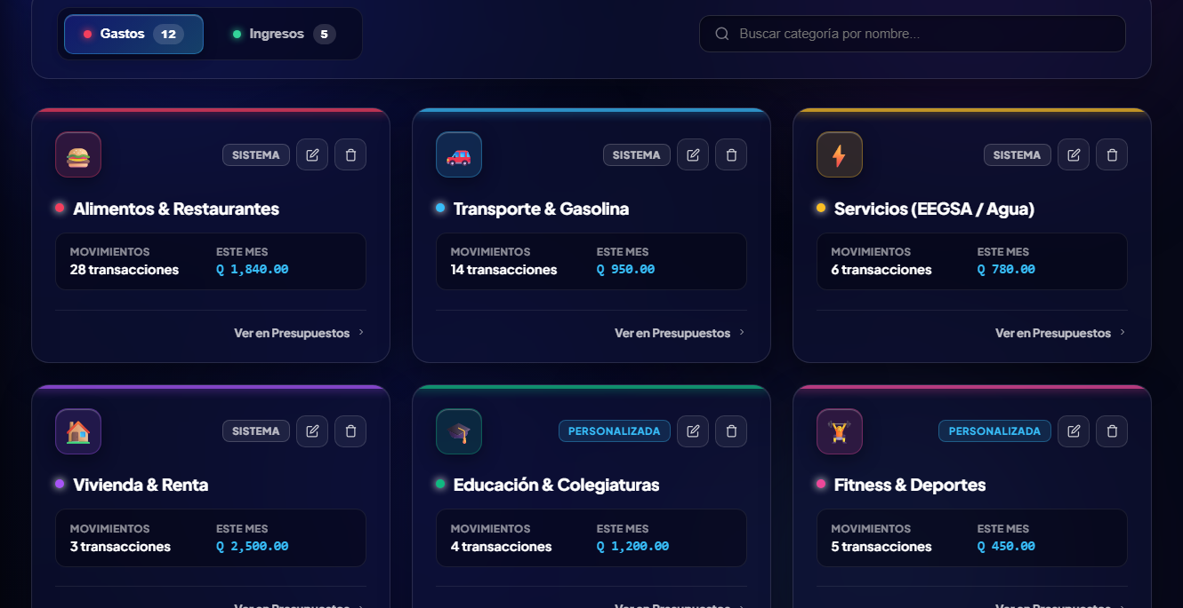

Modal Interactivo de Creación y Edición de CategoríasModal Interactivo de Creación y Edición de Categorías
Ventana modal emergente con efecto backdrop-blur que permite registrar o actualizar categorías mediante un asistente completo: 1) Nombre de la categoría (con límite y validación); 2) Tipo de Flujo (🔴 Egresos vs 🟢 Ingresos); 3) Cuadrícula de 19 iconos curados; 4) Paleta de 9 colores distintivos; 5) Componente 'Vista Previa' en tiempo real; y 6) Botones de acción 'Cancelar' y 'Crear Categoría'.Ventana modal emergente con efecto backdrop-blur que permite registrar o actualizar categorías mediante un asistente completo: 1) Nombre de la categoría (con límite y validación); 2) Tipo de Flujo (🔴 Egresos vs 🟢 Ingresos); 3) Cuadrícula de 19 iconos curados; 4) Paleta de 9 colores distintivos; 5) Componente 'Vista Previa' en tiempo real; y 6) Botones de acción 'Cancelar' y 'Crear Categoría'.
Flexibilidad absoluta para modelar la estructura contable a las necesidades del cliente, asegurando coherencia visual inmediata gracias a la previsualización interactiva.Flexibilidad absoluta para modelar la estructura contable a las necesidades del cliente, asegurando coherencia visual inmediata gracias a la previsualización interactiva.
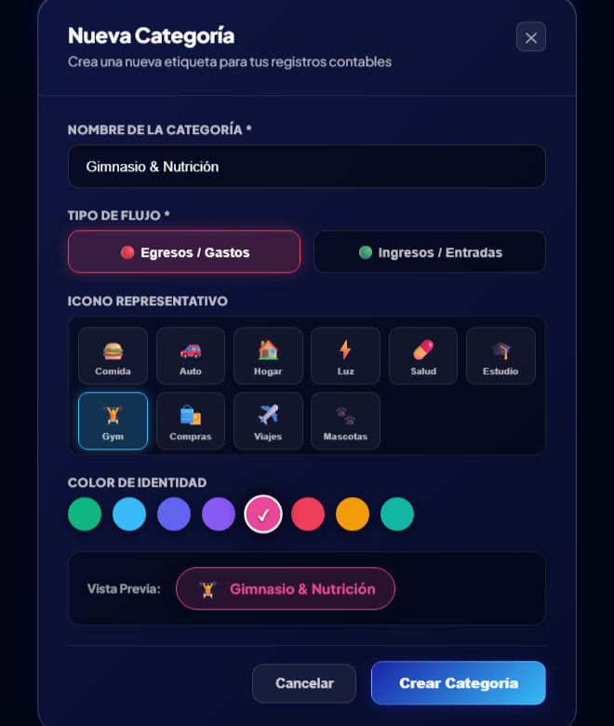

Modal de Eliminación Segura y Reasignación de HistorialModal de Eliminación Segura y Reasignación de Historial
Mecanismo de seguridad financiera y protección de integridad referencial. Cuando el usuario intenta eliminar una categoría que posee transacciones vinculadas, el sistema advierte el riesgo y despliega un selector obligatorio para reasignar automáticamente todo el historial transaccional a una categoría receptora (ej. 'Gastos Varios / General'), previniendo registros huérfanos o descuadres contables.Mecanismo de seguridad financiera y protección de integridad referencial. Cuando el usuario intenta eliminar una categoría que posee transacciones vinculadas, el sistema advierte el riesgo y despliega un selector obligatorio para reasignar automáticamente todo el historial transaccional a una categoría receptora (ej. 'Gastos Varios / General'), previniendo registros huérfanos o descuadres contables.
Integridad patrimonial garantizada; el cliente tiene la certeza de que ninguna transacción histórica se perderá o corromperá al reorganizar su catálogo.Integridad patrimonial garantizada; el cliente tiene la certeza de que ninguna transacción histórica se perderá o corromperá al reorganizar su catálogo.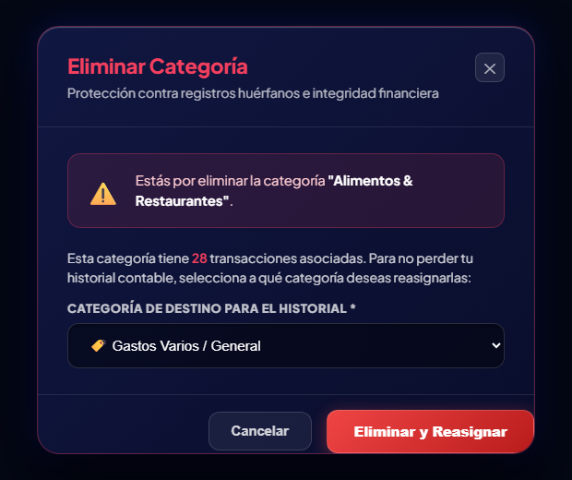

3. Conclusión y Próximos Pasos para Autorización
El Módulo de Catálogo de Categorías de control-gastos consolida la columna vertebral de organización y análisis de toda la plataforma. Al combinar una interfaz Glassmorphism ultramoderna con estrictas reglas de integridad de datos y reasignación asistida, se ofrece al usuario una experiencia ergonómica, segura y visualmente inspiradora.
Quedamos a su entera disposición para recibir su retroalimentación y autorización formal para el despliegue final.

André Paolo García Valdéz
Desarrollador del Proyecto control-gastos
Carné: 2022075 — Sección: IN5AM

